NOMBRE ESTUDIANTE: ___________________________________________

CURSO: 4° Básico LETRA: ______ FECHA: __________________

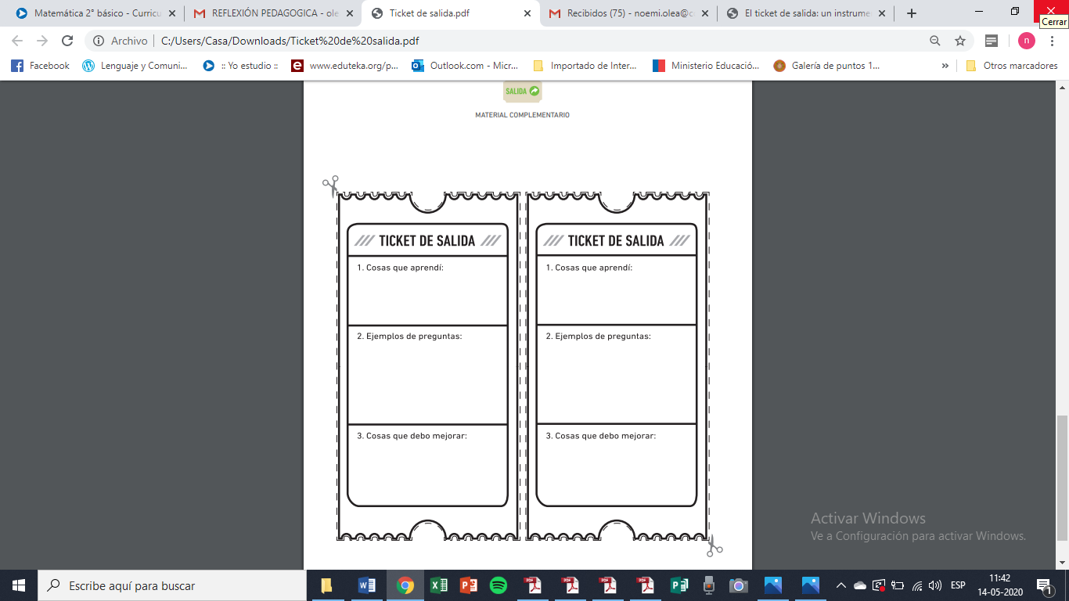NO ES NECESARIO IMPRIMIR, las respuestas pueden ser desarrolladas en el cuaderno de Inglés. Y deben ser escritas en inglés.

¿Qué significa there isn’t?

¿Qué significa There is?

¿Pudiste comprender el texto que leíste?

Explica.